**Universidade Federal de São Paulo - ICT São José dos Campos**

**Alunos:** João Victor de Mesquita Cândido dos Santos **RA:**102028

Raphael Ribeiro Faria **RA:**104120

**Unidade Curricular:** Programação Concorrente e Distribuída

**Docente:** Dr. Álvaro Luiz Fazenda

**Exercício 2)**

Para o seguinte exercício foi desenvolvido um mesmo algoritmo que o exercício anterior porém agora utilizando OpenMP.

1. Com seção crítica:

|  |  |  |  |  |  |  |
| --- | --- | --- | --- | --- | --- | --- |
|  |  |  | Tamanho de N de 10⁶ |  |  |  |
| Threads | tempo total(ms) | paralelo(ms) | sequencial(ms) | porcentagem | SpeedUp | Eficiência |
| 1 | 36 | 4 | 32 | 0,885714 | 1,00 | 1 |
| 2 | 33 | 2 | 31 | 0,94 | 1,03 | 0,969697 |
| 4 | 35 | 3 | 32 | 0,94 | 1,04 | 0,95714275 |
| 8 | 35 | 3 | 33 | 0,92 | 1,08 | 0,92708625 |

|  |  |  |  |  |  |
| --- | --- | --- | --- | --- | --- |
|  |  |  | Tamanho de N de 10^8 |  |  |
| tempo total(ms) | paralelo(ms) | sequencial(ms) | porcentagem | SpeedUp | Eficiência |
| 244 | 30 | 214 | 0,877049 | 1,00 | 1 |
| 242 | 17 | 225 | 0,929752 | 1,04 | 0,964876 |
| 221 | 19 | 202 | 0,914027 | 1,07 | 0,93552025 |
| 242 | 18 | 224 | 0,92562 | 1,07 | 0,9349175 |

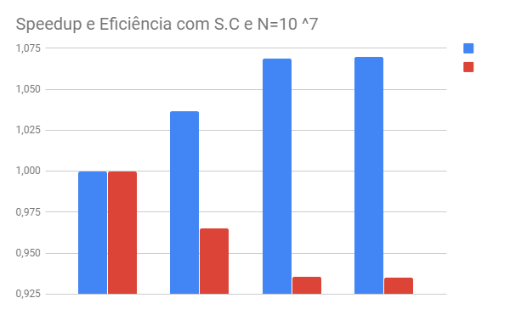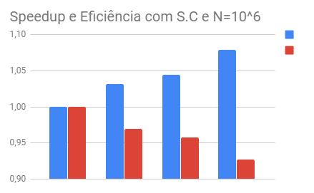

B) Com reduction:

|  |  |  |  |  |  |  |  |
| --- | --- | --- | --- | --- | --- | --- | --- |
|  |  |  | N de 10 ^6 |  |  |  |  |
| Threads | tempo total(ms) | paralelo(ms) | sequencial(ms) | porcentagem | Speedup | Eficiência | tempo total(ms) |
| 1 | 35 | 4 | 31 | 0,89 | 1,00 | 1 | 243 |
| 2 | 33 | 2 | 31 | 0,909091 | 1,05 | 0,9545455 | 240 |
| 4 | 33 | 4 | 29 | 0,89 | 1,09 | 0,9166675 | 235 |
| 8 | 23 | 3 | 20 | 0,87 | 1,13 | 0,885869375 | 226 |

|  |  |  |  |  |  |
| --- | --- | --- | --- | --- | --- |
|  |  |  | N de 10 ^8 |  |  |
| tempo total(ms) | paralelo(ms) | sequencial(ms) | porcentagem | SpeedUp | Eficiência |
| 243 | 30 | 213 | 0,876543 | 1,00 | 1 |
| 240 | 17 | 223 | 0,929167 | 1,04 | 0,9645835 |
| 235 | 18 | 217 | 0,923404 | 1,06 | 0,942553 |
| 226 | 18 | 208 | 0,91 | 1,09 | 0,92125 |

